ПРОКУРАТУРА РОССИЙСКОЙ ФЕДЕРАЦИИ
ВОЕННАЯ ПРОКУРАТУРА МОСКОВСКОГО ВОЕННОГО ОКРУГА

П О С Т А Н О В Л Е Н И Е
10.11.2025 №1812
М о с к в а
О направлении соответствующих материалов в орган дознания для решения вопроса об уголовном преследовании
Первый заместитель военного прокурора Московского Военного Округа, младший советник юстиции, Качурин Владимир Сергеевич, рассмотрев материалы, полученные в ходе рассмотрения обращения в органы прокуратуры №46,
У С Т А Н О В И Л:
10.11.2025 года Александр Пелевин (далее — заявитель), обратился с жалобой в органы прокуратуры по г. Москве и Московской области на противоправные действия со стороны военнослужащего Вооруженных Сил Российской, майора, сотрудника военной полиции, Максима Велеса (далее — ответчик).
Заявитель утверждает, что его задержал ответчик во время прохождения его службы в рядах Вооружённых Сил Российской Федерации допустил в отношении ефрейтора Пелевина, ряд противоправных, и унижающих достоинство, действий.
Гражданин сообщает, что во время его прибытия в область проходил общий строй, однако он, ввиду отсутствия в области, не был о нём уведомлён. После возвращения в часть, к заявителю подошёл сотрудник военной полиции, майор, Максим Велес, и без объяснения причин применил специальные средства в виде наручников в отношении Александра Пелевина, после чего принудительно доставил его в строй. Спустя некоторое время ефрейтор отлучил в казарму для справления естественной нужды, майор Велес вновь подошёл и допустил повторное оскорбительное высказывание, произнеся: «В строй! Быстро, сука!».
В ходе рассмотрения предоставленной фиксации от заявителя, Военной прокуратурой Московского Военного Округа, было выявлено нарушение со стороны ответчика, проявившееся в производстве задержания в отсутствии оснований, превышении полномочий с применением специальных средств, нарушении этики государственных служащих, а также оскорблении.
В данных деяниях Военная прокуратура Московского Военного Округа предусматривает состав преступления, предусмотренный пунктом «б» части 3 статьи 77 Уголовного кодекса Российской Федерации, а также правонарушения, предусмотренные частью 2 статьи 5 и частью 2 статьи 10 Кодекса об административных правонарушениях Российской Федерации и отягчающие обстоятельства, а именно повторное совершение противоправного деяния.
На основании вышеизложенного и руководствуясь статьёй 6 Уголовно-процессуального кодекса Российской Федерации,
П О С Т А Н О В И Л:
- Материалы, полученные в ходе рассмотрения обращения в прокуратуру №46, по факту производства задержания в отсутствии оснований, превышении полномочий с применением специальных средств, нарушении этики государственных служащих, а также оскорбления, направить в орган дознания Вооружённых Сил Российской Федерации для решения вопроса о возбуждении уголовного дела по признакам преступления, предусмотренного пунктом «б» части 3 статьи 77 Уголовного кодекса Российской Федерации и частью 2 статьи 5, частью 2 статьи 10 Кодекса об административных правонарушениях Российской Федерации;
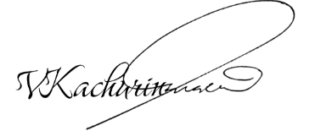
- О принятом решении сообщить в письменной форме в Военную прокуратуру Московского Военного Округа в течение 72 часов с момента получения материалов.
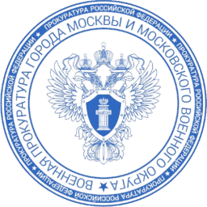

Первый заместитель
Военного прокурора В.С. Качурин
Московского Военного округа
Младший советник юстиции

